
联系我们
QQ：481083020（北斗地理教师群）
481050942（北斗地理学生群）
微信：beidoudili
电话：010-87887582-815
网址：www.beidoustudy.com
邮箱：beidoustudy@163.com


获取更多实时资讯，请关注北斗地理

考点3 地球上的水
(2012·新课标全国卷•T4～5•8分)下图示意某流域水系分布(a)和该流域内一次局地暴雨前后甲、乙两水文站观测到的河流流量变化曲线(b)。读下图，完成1、2题。
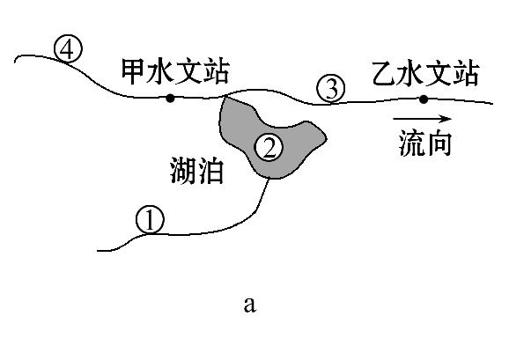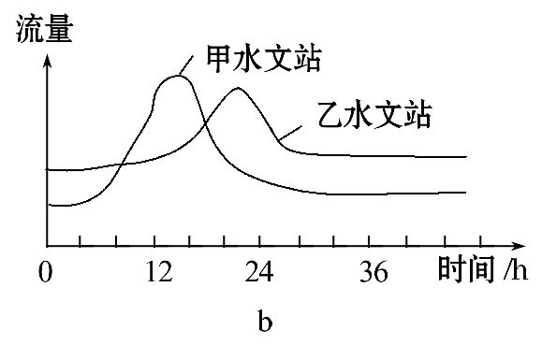
1.此次局地暴雨可能出现在图a中的 ( )
A.①地 B.②地 C.③地 D.④地
2.乙水文站洪峰流量峰值小于甲水文站，主要是因为甲、乙水文站之间 ( )
A.河道淤积 B.河谷变宽
C.湖泊分流 D.湖水补给量减小
【解题指南】解答本题组关键是掌握流域水系图、河流流量变化曲线图、河流与湖泊的补给关系。具体如下：
(1)暴雨过后，地表水迅速汇集到河流，使河流形成洪峰。
(2)甲水文站的洪峰时间较乙水文站提前，且变化大。
(3)甲水文站在流经湖泊河流的上游，乙水文站在流经湖泊河流的下游，湖泊对由甲水文站到乙水文站的河段起到一定的调节作用。
【解析】1选D，2选C。第1题，由图b可知，甲水文站在此次暴雨12小时后出现洪峰，且流量变化较大，故此次暴雨出现的地点是④地；若在①、②、③三地发生局地暴雨，因甲水文站在流经湖泊河流的上游，不会产生洪峰。第2题，从甲水文站到乙水文站流经湖泊，在河流出现洪峰时，河流会补给湖泊，从而使下游乙水文站的峰值变小；河道淤积、河谷变宽对峰值影响不大，此时是河水补给湖水，不是湖水补给量减小。
(2012·海南地理•T1～2•6分)下图中格陵兰岛大部分终年被冰雪覆盖，甲、乙分别是北美洲和英国的港口，甲乙之间的虚线示意航线。十八世纪邮政长官富兰克林调查发现，沿北美洲和英国之间航线航行的邮船，往、返航程耗时明显不同。据此完成3、4题。
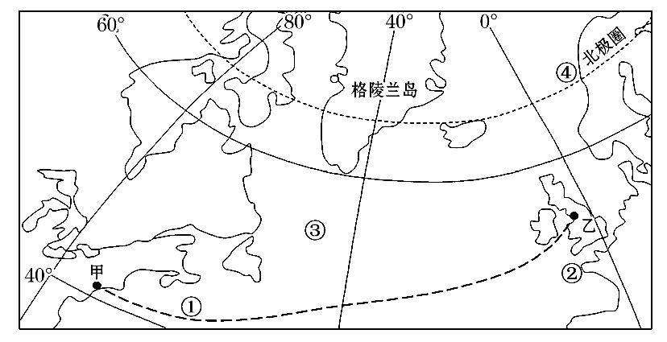
3.图中最有可能出现冰山的海域在 ( )
A.①附近 B.②附近 C.③附近 D.④附近
4.沿甲乙之间航线航行的邮船往、返时间不同主要受 ( )
A.海浪的影响 B.暖流的影响
C.海风的影响 D.寒流的影响
【解题指南】解答该题组的关键是:
(1)图中海域各地洋流的流向。
(2)冰川来源于高纬度海域。
【解析】3选C，4选B。第3题，根据图示信息可以判断图示海域为大西洋。①附近有自西向东流的北大西洋暖流，②、④附近有自南向北的北大西洋暖流，③附近为自北向南的拉布拉多寒流，所以③附近最有可能出现来自北冰洋的冰山。第4题，甲乙航线刚好位于北大西洋暖流流经的海域，受其影响，邮船往、返航程耗时明显不同。
5.(2012·天津文综•T1•4分)读城市水循环示意图，在城镇建设中，提倡用透水材料铺设“可呼吸地面”代替不透水的硬质地面。采用“可呼吸地面”之后，图中四个环节的变化符合实际的是 ( )
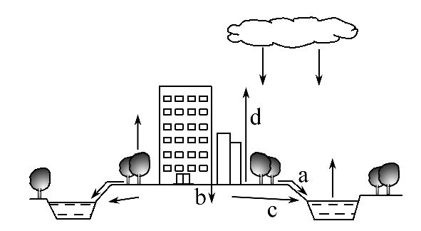
A.a增加 B.b增加 C.c减少 D.d减少
【解题指南】本题考查水循环的基本过程，理解水循环的各个环节是正确解答本题的关键。
【解析】选B。图中各环节中，a表示地表径流，b表示地表水的下渗，c表示地下径流，d为水汽蒸发。用透水材料代替原先的不透水的硬质地面以后，地表水的下渗明显会增多，因此地表径流应该减少，地下径流增多，而随着地下水的增多，蒸发量也会增大。

